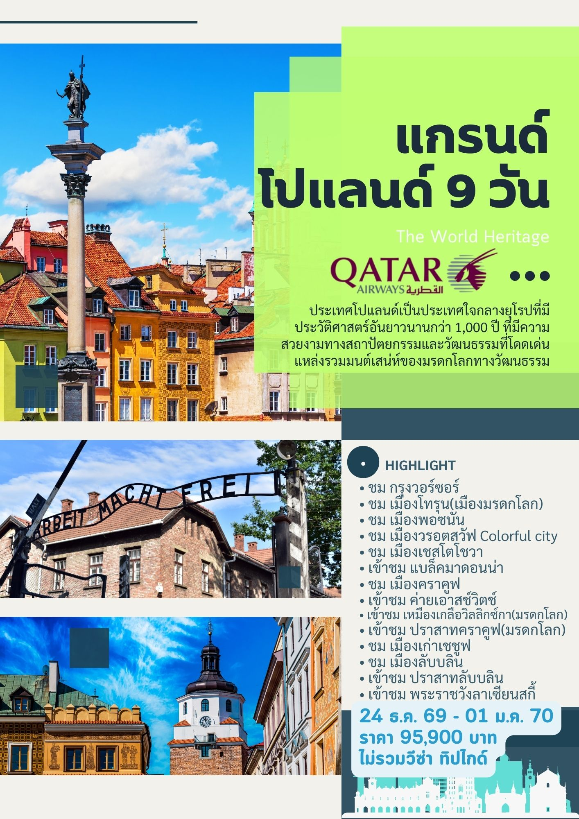

วันพฤหัสฯ ที่ 24 ธ.ค. 69 (1) ท่าอากาศยานสุวรรณภูมิ • โดฮา(กาต้าร์)
16.00 น. คณะพร้อมกัน ณ สนามบินสุวรรณภูมิ อาคารผู้โดยสารระหว่างประเทศประตู 8พบเจ้าหน้าที่คอยอำนวยความสะดวก
20.00 น. ออกเดินทางสู่สนามบินนานาชาติ ฮามาด กรุงโดฮา ประเทศกาต้าร์ โดยสายการบิน การ์ตาร์เที่ยวบินที่ QR835
22.55 น. เดินทางถึงสนามบินโดฮา, ประเทศกาตาร์ / นำท่านต่อเครื่อง
วันศุกร์ ที่ 25 ธ.ค. 69 (2) โดฮา • กรุงวอร์ซอร์ • โทรุน(เมืองมรดกโลก) • โบสถ์โกธิค • พอซนัน
02.55 น. ออกเดินทางสู่กรุงวอร์ซอร์ประเทศโปแลนด์ โดยเที่ยวบินที่ QR263
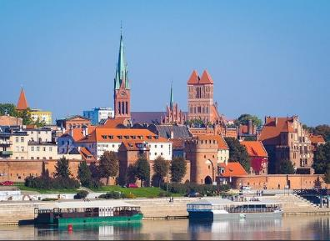
07.50 น. เดินทางถึงกรุงวอร์ซอร์ประเทศโปแลนด์ หลังผ่านพิธีการตรวจคนเข้าเมืองและด่านศุลกากรเรียบร้อยแล้ว นำท่านออกเดินทางสู่ เมืองโทรุน (Torun) อดีตเมืองยุทธศาสตร์สำคัญของอาณาจักรปรัสเซียยุคขยายอาณาเขตในช่วงกลวงศตวรรษที่ 13 จนถึงศตวรรษที่ 15 ตั้งอยู่บนที่ราบลุ่มแม่น้ำวิสลา (Vistula River) ซึ่งเป็นแม่น้ำที่ใหญ่และยาวที่สุดในโปแลนด์
เที่ยง บริการอาหารมื้อกลางวัน ณ ภัตตาคาร
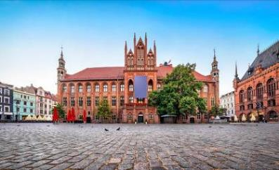
บ่าย ชมย่านเมืองเก่า ย่านที่มีความสวยงามที่ผสมผสานระหว่างสถาปัตยกรรมแบบโกธิค บ้านเรือนสมัยยุคกลางจนได้รับการยกย่องให้เป็นเมืองมรดกโลกในปีค.ศ. 1997 ชมและถ่ายรูปกับศาลาว่าการเมืองสร้างขึ้นในศตวรรษที่ 12 ชมวิหารเซนต์จอนห์น Cathedral St. John the Baptist and John the Evangelist สร้างขึ้นในศตวรรษที่ 13 ซึ่งถือได้ว่าเป็นหนึ่งในโบสถ์ที่เก่าแก่ที่สุดของประเทศโปแลนด์ นำท่านถ่ายรูปคู่กับบ้านของนิโคลัส โคเปอร์นิคัส (Nicolaus Copernicus’ house) นักดาราศาสตร์ ชื่อก้องโลกผู้สร้างเรียนรู้จนถึงปัจจุบัน ได้เวลาอันสมควรนำท่านเดินทางสู่เมือง พอซนัน( POZNAN)
ค่ำ บริการอาหารมื้อค่ำ ณ ภัตตาคาร
พักที่: MERCURE POZNAN HOTEL หรือที่พักระดับใกล้เคียง

วันเสาร์ ที่ 26 ธ.ค. 69 (3) พอซนัน • ย่านจัตุรัสเมืองเก่า • วรอตสวัฟ • อาคารหลากสี
เช้า บริการอาหารเช้า ณ ห้องอาหารของโรงแรมที่พัก
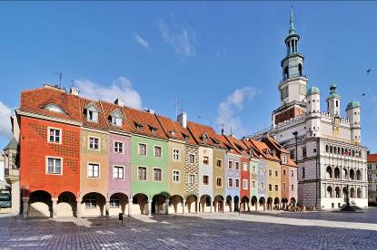
หลังอาหารนำท่านออกเดินทางสู่ เมืองพอซนัน (Poznan) นำท่านชมเมืองพอซนัน(Poznan) เป็นหนึ่งในเมืองที่เก่าแก่ที่สุดของโปแลนด์ มีความเจริญรุ่งเรืองสูงสุดในฐานะเป็นศูนย์กลางการค้าที่สำคัญของทวีปยุโรปในช่วงคริสต์ศตวรรษที่ 15-17 และได้ชื่อว่าเป็นเมืองที่มีความสำคัญทางเศรษฐกิจของโปแลนด์ เป็นอันดับ 2 ต่อจากเมืองหลวงอย่างวอร์ซอร์ นำท่านเดินเล่นชมเมืองพอซนัน ชมจัตุรัสใจกลางเมืองเก่า ชมจตุรัสเมืองเก่าที่ดีที่สุดแห่งหนึ่งในยุโรป ไม่ว่าจะเป็นกลุ่มอาคารหลากสีสันจากศตวรรษที่ 16 ปราสาท ป้อมปราการ และ ศาลาว่าการเมืองที่ถูกสร้างขึ้นในศตวรรษที่ 13 ในแบบโกธิค และถูกใช้งานมาจนถึงปี 1939 นำท่านแวะถ่ายรูปกับ แกรนด์เธียเตอร์ (GRAND THEATRE) โรงละครโอเปร่าที่ได้รับการออกแบบสไตล์นีโอคลาสสิคโดยสถาปนิกชาวเยอรมัน ถ่ายรูปกับ ปราสาทอิมพีเรียล (IMPERIAL CASTLE) อีกหนึ่งปราสาทที่มีชื่อเสียงของเมืองพอซนาน โดยปราสาทถูกสร้างขึ้นในปี 1905 ในสไตล์นีโอโรมาเนสก์
เที่ยง บริการอาหารมื้อกลางวัน ณ ภัตตาคาร
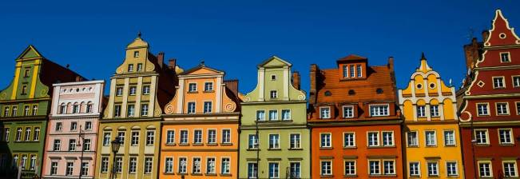
บ่าย นำท่านออกเดินทางสู่ เมืองวรอตสวัฟ (Wroclaw) ชมเมืองที่เรียกได้ว่า Colorful city เป็นเมืองที่มีอาคารหลากสีสันโดดเด่นสวยงาม เป็นเมืองเรียกได้ว่ามีชีวิตชีวาแห่งหนึ่งของโปแลนด์ และได้รับการจัดอันดับให้เป็น 1 ใน 8 เมืองที่มีสีสันมากที่สุดในโลก แวะถ่ายรูปกับมหาวิทยาลัยวรอตสวัฟ (University of Wroclaw) มหาวิทยาลัยเก่าแก่ที่มีชื่อเสียงประจำเมือง วรอตสวัฟ ซึ่งเคยผลิตบุคคลากรชั้นนำของโลกผู้ซึ่งชนะรางวัลโนเบลถึง 10 คนด้วยกันในช่วง 100 ปีที่ผ่านมา ในสมัยศตวรรษที่ 18 มหาวิทยาลัยแห่งนี้เคยถูกใช้เป็นสถานพยาบาล, โกดัง, ที่คุมขังเชลยสงคราม
ปรัสเซียจากนั้นนำท่านถ่ายรูปกับอาคารหลากสีสันในจัตุรัสเมืองเก่า, ศาลาว่าการ และโบสถ์ประจำเมือง อิสระให้ท่านได้ถ่ายรูปและเดินเล่นตามอัธยาศัย
ค่ำ บริการอาหารมื้อค่ำ ณ ภัตตาคาร
ที่พัก : NOVOTEL WROCLAW HOTEL หรือระดับใกล้เคียง
วันอาทิตย์ ที่ 27 ธ.ค. 69 (4) วรอตสวัฟ • เชสโตโชวา • อารามจัสนากอร่า • แบล็คมาดอนน่า
เมืองเก่าคราคูฟ
เช้า บริการอาหารเช้า ณ ห้องอาหารของโรงแรมที่พัก
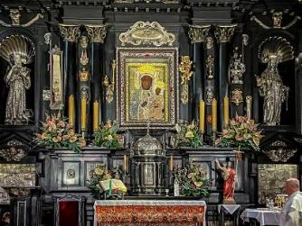
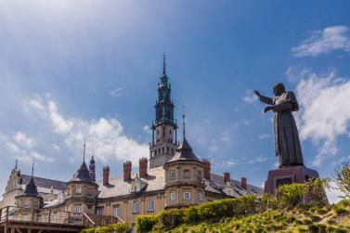
นำท่านออกเดินทางสู่เมือง เชสโตโชวา (Czestochowa) เป็นเมืองศูนย์กลางของผู้แสวงบุญที่สำคัญแห่งหนึ่งของยุโรป คริสต์ศาสนิกชนกว่า 4-5 ล้านคนนิยมมาเยือนเมืองนี้ อันเนื่องมาจากความศักดิ์สิทธิ์ของรูปพระแม่มารีหรือแบล็คมาดอนน่า นำท่านเข้าชมอารามจัสนา กอร่า (Jasnagora monastery) เพื่อ เข้าบูชาและขอพรจากรูปพระแม่มาเรียสีดำหรือที่รู้จักกันในนาม แบล็คมาดอนน่า (Black Madonna) ซึ่งเป็นศูนย์รวมจิตใจของชาวคาทอลิก กล่าวกันว่าสีที่ใช้วาดมานานกว่า 600 ปีทำให้รูปพระแม่เป็นสีดำ บริเวณหน้าพระพักตร์มีรอยบาก อันเกิดจากพวกต่อต้านศาสนาต้องการทำลายรูปและอารามแห่งนี้ อย่างไรก็ตามอารามได้รอดพ้นจากการถูกทำลายในสงครามต่างๆอย่างน่าอัศจรรย์ จนกลายเป็นปาฎิหารย์ที่ศักดิ์สิทธิ์ที่สุด
เที่ยง บริการอาหารมื้อกลางวัน ณ ภัตตาคาร
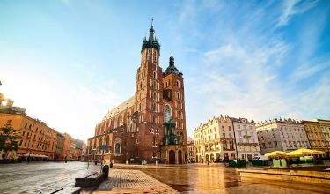
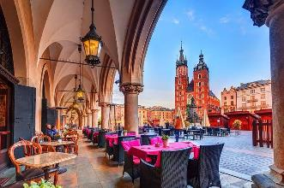
บ่าย นำท่านออกเดินทางสู่เมืองคราคูฟ(Krakow) นำท่านชมอดีตเมืองหลวงเก่าของโปแลนด์นานถึง 600 ปี ก่อนย้ายไปที่กรุงวอร์ซอว์ในปี ค.ศ. 1596 ได้รับการขึ้นทะเบียนให้เป็นมรดกโลกในปี ค.ศ. 1978 ซึ่งถือเป็นมรดกโลก
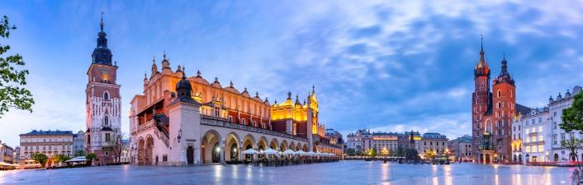
แห่งแรกของประเทศโปแลนด์ ชมเมืองคราคูฟที่สวยงามด้วยสถาปัตยกรรมทุกยุคทุกสมัยทั้ง โรมาเนสก์, โกธิค, เรอเนอซองส์, บาโรค และ ร็อคโคโค ชมตลาดนัดรีเน็ค โกลนี่ (Market Square) ซึ่งเป็นจตุรัสกลางเมืองชมโบสถ์เซนต์แมรี (St. Mary Church) โบสถ์ชื่อดังของคราคูฟ สร้างขึ้นในคริสต์ศตวรรษที่ 14 ในสถาปัตยกรรมแบบโกธิค ภายในโบสถ์มีแท่นบูชาสูง 13 เมตร ถือเป็นแท่นบูชาที่ใหญ่ที่สุดในโลก รังสรรค์ขึ้นโดยศิลปินชาวนูเรมเบิร์ก ลวดลายแกะสลักเป็นตำนานในพระคัมภีร์ไบเบิล
ค่ำ บริการอาหารมื้อค่ำ ณ ภัตตาคาร
ที่พัก: HOTEL CONRAD, KRAKOW หรือระดับใกล้เคียง

วันจันทร์ ที่ 28 ธ.ค. 69 (5) คราคูฟ • ค่ายเอาสช์วิตช์ • เหมืองเกลือวิลลิกซ์กา • คราคูฟ
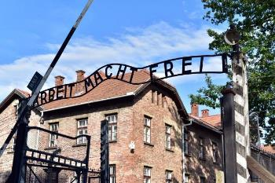
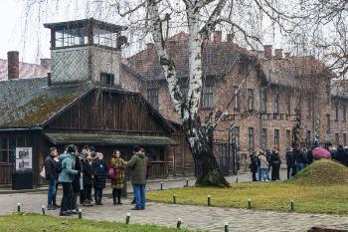
เช้า บริการอาหารเช้า ณ ห้องอาหารของโรงแรมที่พัก
นำท่านออกเดินทางสู่ ค่ายกักกันเอาสช์วิตช์ (Auschwitz Birkenau) ค่ายกักกันและค่ายมรณะที่ใหญ่ที่สุดในบรรดาค่ายกักกันของนาซี ที่กลุ่มนาซีเยอรมันใช้เป็นที่ทำการในระหว่างสงครามโลกครั้งที่ 2 ค่ายแห่งนี้จัดเป็น 1 ใน 5 มรดกโลกในประเทศโปแลนด์ พิพิธภัณฑ์ค่ายกักกันแห่งนี้สะท้อนความน่าสยดสยองและความทารุณโหดร้ายของสงคราม ซึ่งเริ่มจากเยอรมันเข้ายึดโปแลนด์ได้ในปลายปี ค.ศ. 1939 ภายในพิพิธภัณฑ์ค่ายกักกันจัดแสดงสิ่งของเครื่องใช้ของจริงของชาวยิวที่นาซีได้ยึดไว้, ห้องอาบน้ำ, ห้องที่นาซีใช้สำหรับกำจัดเชลยโดยใช้แก๊สพิษสังหารหมู่ชาวยิว ค่ายกักกันเอาสช์วิตช์ เป็นที่รู้จักกันดีว่าเป็น “โรงงานสังหารมนุษย์ที่ใหญ่ที่สุดในโลกของนาซี” หลังจากที่มีการประกาศความเป็นอิสรภาพให้กับค่ายแห่งนี้ มีเหยื่อที่รอดชีวิตจากความโหดร้ายของนาซีเพียง 60,000 กว่าคนจากชาวยิวนับล้านที่ถูกสังเวยชีวิตที่นี่
เที่ยง บริการอาหารมื้อกลางวัน ณ ภัตตาคาร
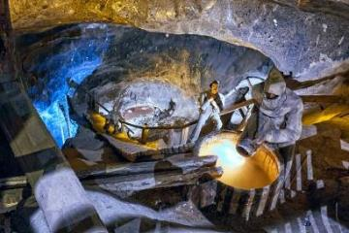
บ่าย นำท่านออกเดินทางสู่ เหมืองเกลือวิลลิกซ์กา (Wieliczka Royal Salt mine) นำท่านเข้าชม เหมืองเกลือแห่งนี้เป็นมรดกโลกในปีค.ศ.1978 ถูกค้นพบในศตวรรษที่ 13 ชมเหมืองเกลือใต้ดินที่ใหญ่ที่สุดในโลกและมีเกลือโดยธรรมชาติมานานกว่า 20 ล้านปี มีการขุดลึกลงไปถึง 327 เมตร แบ่งออกเป็น ชั้นใต้ดินต่างๆ ถึง 9 ชั้น ภายในเหมืองเกลือที่มี ห้องโถงต่างๆ และโบสถ์เซนต์กิงก้า (Chappel of St. Kinga) ห้องโถงขนาดใหญ่ที่ประดับด้วยแชนเดอเลียร์ที่ทำจากเกลือสองข้างสลักรูปนูนต่ำบนหินแร่เกลือ ตามแบบผลงานของศิลปินดัง ลีโอนาโด ดาวินชี นำท่านเดินทางลึกลงไปที่ชั้น 3 ในใจกลางของเหมืองที่มีทะเลสาบอยู่ภายในเหมืองแห่งนี้ จากนั้นเดินทางกลับเข้าเมืองคราคูฟ
ค่ำ บริการอาหารมื้อค่ำ ณ ภัตตาคาร
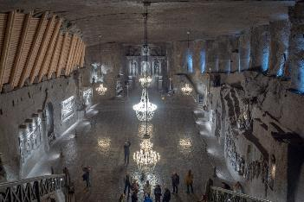
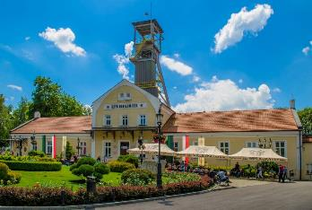
ที่พัก : HOTEL CONRAD, KRAKOW หรือระดับใกล้เคียง
วันอังคารที่ 29 ธ.ค. 69 (6) คราคูฟ • เข้าชมปราสาทคราคูฟ(UNESCO) • เก่าเชชูฟ
ลับบลิน
เช้า บริการอาหารเช้า ณ ห้องอาหารของโรงแรมที่พัก
หลังอาหารนำท่านเข้าชมปราสาทวาเวล (Royal Wawel Castle) กรณีปราสาทปิด บริษัทขอคืนเงินค่าเข้าชมแทน เนื่องจากตรงกับช่วงปีใหม่ บางปราสาทปิดทำการ ซึ่งเป็นส่วนหนึ่งของศูนย์กลางประวัติศาสตร์แห่งเมืองคราคูฟ ได้รับการขึ้นทะเบียนเป็นมรดกโลกโดยองค์การยูเนสโกในปี พ.ศ. 2521 ในฐานะหนึ่งในสถานที่แรกๆ ที่ได้รับการยอมรับว่าเป็นสัญลักษณ์ของรัฐโปแลนด์และเป็นแหล่งรวบรวมมรดกทางวัฒนธรรมอันอุดมสมบูรณ์ เนินเขาวาเวลที่ปราสาทตั้งอยู่ ถือเป็นสถานที่สำคัญทางประวัติศาสตร์และวัฒนธรรมมากที่สุดในประเทศโปแลนด์ ปราสาทแห่งนี้เป็นที่ประทับของกษัตริย์ที่มีป้อมปราการริมแม่น้ำวิสตูลา สร้างขึ้นตามคำสั่งของกษัตริย์คาซิเมียร์ที่ 3 มหาราช และขยายใหญ่ขึ้นตลอดหลายศตวรรษจนกลายเป็นอาคารหลายหลังรอบลานสไตล์เรอ
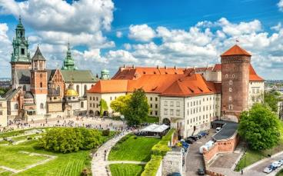
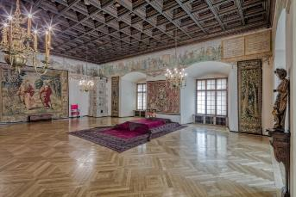
เนสซองส์ของโปแลนด์ ปราสาทแห่งนี้เป็นตัวแทนของรูปแบบสถาปัตยกรรมยุโรปเกือบทั้งหมดในยุคกลาง เรอเนสซองส์ และบาโร๊ก / จากนั้นนำท่านออกเดินทางสู่เมืองเชชูฟ(Rzeszów)
เที่ยง บริการอาหารมื้อกลางวัน ณ ภัตตาคาร
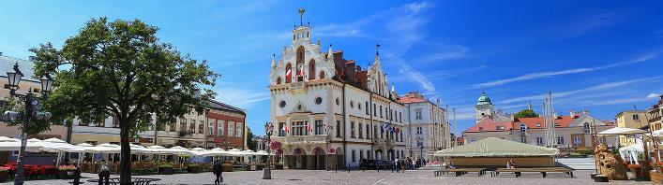
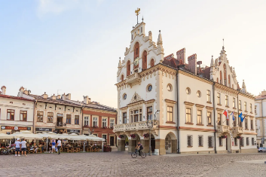
บ่าย นำท่านชมเมืองเก่าเชชูฟ(Rzeszów) เป็นเมืองที่ใหญ่ที่สุดในภาคตะวันออกเฉียงใต้ของประเทศโปแลนด์ ตั้งอยู่ทั้งสองฝั่งของแม่น้ำวิสโลกในใจกลางของลุ่มน้ำซานดอเมียร์ซ เมืองเชชูฟเป็นเมืองหลวงของจังหวัด Subcarpathian และเป็นที่ตั้งของเทศมณฑลเชชูฟ ประวัติศาสตร์ของเมืองเชชูฟ ย้อนกลับไปถึงยุคกลาง เมืองนี้ได้รับสิทธิและสิทธิพิเศษจากพระเจ้าคาซิมิร์ที่ 3 มหาราชในปี ค.ศ. 1354 เส้นทางการค้าในท้องถิ่นที่เชื่อมโยงยุโรป ตะวันออกกลาง และจักรวรรดิออตโตมัน ส่งผลให้เมืองนี้เจริญรุ่งเรืองและได้รับการพัฒนาใน ยุคแรก ในศตวรรษที่ 16 เมืองเชชูฟ มีความเชื่อมโยงกับเมืองกดัญสก์และกลุ่มประเทศบอลติก มีการเจริญเติบโตทั้งในด้านพาณิชย์และหัตถกรรม / นำท่านเดินชมความงดงามของมาร์เก็ต สแควร์(Market Square) ซึ่งเป็นหัวใจของเขตเมืองเก่า ชมอาคารศาลากลาง(City Hall) ที่หรูหราทาสีครีมสดใสตั้งอยู่ตรงกลางจัตุรัส มีลักษณะคล้ายกับองครักษ์ผู้ภาคภูมิใจที่ยืนเฝ้าอยู่ อาคารนี้สร้างขึ้นในศตวรรษที่ 16 และกลับได้รับการบูรณะอีกครั้งในช่วงปลายศตวรรษที่ 19 หลังจากการบูรณะ ศาลาว่าการเป็นจุดดึงดูดหลักของจัตุรัสตลาดแล ะถือเป็นอาคารที่โดดเด่นที่สุดในเมืองเชชูฟ / ได้เวลาสมควรนำท่านออกเดินทางสู่ เมืองลับบลิน (Lublin) เมืองที่ก่อตั้งสมัยศตวรรษที่ 6
และมีขนาดใหญ่ที่สุดทางตะวันออกของประเทศโปแลนด์ อีกทั้งยังเป็นเมืองที่มีการผสมผสานระหว่างสถาปัตยกรรมและ วัฒนธรรมได้อย่างลงตัว
ค่ำ บริการอาหารมื้อค่ำ ณ ภัตตาคาร
ที่พัก: FOCUS PREMIUM LUBLIN HOTEL หรือระดับใกล้เคียง
วันพุธ ที่ 30 ธ.ค. 69 (7) ลับบลิน • เข้าชมปราสาทลับบลิน • วอร์ซอร์ • ชมเมือง • ช้อปปิ้ง
เช้า บริการอาหารเช้า ณ ห้องอาหารของโรงแรมที่พัก
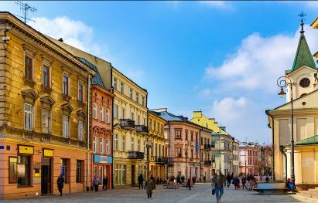
นำท่านชมย่านเมืองเก่าลับบลิน (Lublin Old Town) เพื่อชมความคลาสสิกและงดงามของอาคารานเรือนในย่านจตุรัสเมืองเก่าที่สร้างมาตั้งแต่สมัยยุคกลาง แวะถ่ายรูปกับ Krakow Gate ที่สร้างขึ้นในศตวรรษที่ 13 จากนั้นนำท่านเข้าชมปราสาทลับบลิน (Lublin Castle) ถูกสร้างด้วยหินในศตวรรษที่ 12 โดย High Duke Casimir II เป็นปราสาทแบบสถาปัตยกรรมโกธินและตกแต่งให้สวยงามตามแบบสถาปัตยกรรมแบบเรอเนซองส์นับได้ว่าเป็นหนึ่งในปราสาทยุคกลางที่สมบูรณ์และสวยงามที่สุดแห่งหนึ่งของประเทศโปแลนด์ นำท่านออกเดินทางสู่ กรุงวอร์ซอว์
เที่ยง บริการอาหารมื้อกลางวัน ณ ภัตตาคาร
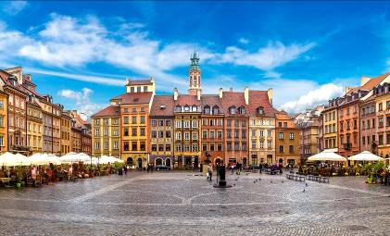
บ่าย นำท่านชมกรุงวอร์ซอว์เมืองหลวงและเมืองใหญ่ที่สุดของประเทศโปแลนด์ ตั้งอยู่ริมแม่น้ำวิสทูลา วอร์ซอว์เป็นเมืองหลวงของโปแลนด์มาตั้งแต่ ปี 1596 จนกระทั่งในช่วงสงครามโลกครั้งที่ 2 ที่กองทัพนาซีได้บุกยึดครองตัวเมืองส่วนใหญ่โดนทำลาย หลังสงครามสงบลง ชาวโปแลนด์ได้ร่วมมือร่วมใจกันบูรณะเมืองนี้ขึ้นมาอีกครั้งหนึ่งจากซากปรักหักพังโดยยังคงรูปแบบสถาปัตยกรรมที่สวยงามเอาไว้อย่างเดิมนำท่านเดินเล่นย่านเมืองเก่าวอร์ซอว์ (Warsaw Old Town) ย่านประวัติศาสตร์ที่เก่าแก่ที่สุดของเมืองซึ่งและได้ขึ้นทะเบียนให้เป็นมรดกโลกในปี ค.ศ.1980 นำท่านเดินชมย่านตลาดเก่า (Old Town Market Place) ย่านที่มีความสำคัญทางประวัติศาสตร์และมีความเก่าแก่ที่สุดของเมืองเก่าวอร์ซอว์ถูกสร้างขึ้นในช่วงศตวรรษที่ 13 ประกอบไปด้วย ศาลาว่าการ (City Hall)ร้านอาหาร ร้านกาแฟ และร้านค้าอื่นๆ สิ่งก่อสร้างที่เป็นสถาปัตยกรรมจากยุคกลาง อาทิเช่น กำแพงเมืองเก่า (city walls) ซึ่งยังคง
หลงเหลืออยู่จนถึงปัจจุบัน นำท่านแวะถ่ายรูปกับวิหารเซนต์จอห์น (St. John's Cathedral) วิหารคาทอลิกที่ตั้งอยู่ในเขตเมืองเก่าวอร์ซอว์ เป็นหนึ่งในโบสถ์ที่เก่าแก่ที่สุดของกรุงวอร์ซอว์ โดยวิหารถูกสร้างขึ้นในศตวรรษที่ 14 ในศิลปะสไตล์เมโซเวียนโกธิค จากนั้นให้อิสระแก่ทุกท่านในการเลือกซื้อสินค้า ณ ห้างสรรพสินค้า ZALOTE TARASY ซึ่งเป็น1 ในห้างสรรพสินค้าที่ใหญ่ที่สุดของเมืองวอร์ซอว์ จุใจกับร้านค้ากว่า 200 ร้านค้า รวมถึงแฟชั่นแบรนด์เนมมากมาย อาทิเช่น Zara, Topshop, Mango, H&M เพื่อให้ท่านได้ช้อปปิ้งตามอัธยาศัย
ค่ำ บริการอาหารมื้อค่ำ ณ ภัตตาคาร
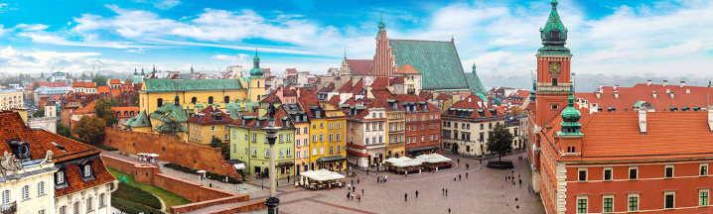
ที่พัก : NOVOTEL CENTRUM, WARSAW หรือระดับใกล้เคียง
วันพฤหัสฯที่ 31 ธ.ค. 69 (8) เข้าชมพระราชวังลาเซียนสกี้ • เดินทางกลับ
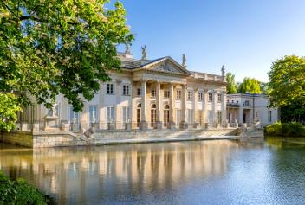
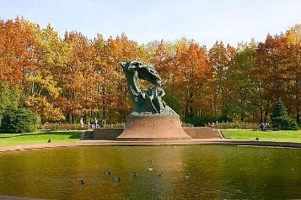
เช้า บริการอาหารเช้า ณ ห้องอาหารของโรงแรมที่พัก
นำท่านเข้าชมพระราชวังลาเซียนสกี้ (Lazienki Palace) อีกหนึ่งพระราชวังซึ่งได้รับการยกย่องว่ามีความงามเทียบเคียงได้กับพระราชวังแวร์ซายส์แห่งฝรั่งเศส พระราชวังนี้เป็นที่ประทับของพระมหากษัตริย์ สร้างขึ้นในสมัยศตวรรษที่ 18 และยังเคยเป็นที่ประทับของพระบาทสมเด็จพระจุลจอมเกล้าเจ้าอยู่หัว (รัชกาลที่ 5) ของประเทศไทย เมื่อครั้งเสด็จประพาสวอร์ซอว์ใน ปี ค.ศ. 1897 กรุงวอร์ซอว์ เมืองที่มีอายุกว่า 700 ปี ชมสวนสาธารณะ ลาเซียนสกี้ (Lazienki Royal Park) ชมอนุสาวรีย์เฟรเดอริค โชแปง (Chopin's Monument ) คีตกวีผู้มีชื่อเสียงระดับโลก ผลงานทุกชิ้นของโชแปงเป็นงานชิ้นเอก ส่วนใหญ่ใช้สำหรับเดี่ยวเปียโน งานประเภทเรียบเรียงเสียงประสานมีคอนแชร์โตสองบท, ปอลอแนซ (Polonaise) หนึ่งบท, รอนโด (Rondo) หนึ่งบท และวารียาซียง (Variation) อีกจำนวนหนึ่ง ซึ่งทั้งหมดบรรเลงด้วยเปียโนและวงออร์เคสตรา เพลงเชมเบอร์มิวสิคมีเพียงห้าชิ้น ซึ่งสี่ชิ้นแรกแต่งไว้ตั้งแต่วัยเด็ก ชิ้น
สุดท้ายเป็นโซนาตาสำหรับเชลโลและเปียโน ซึ่งเป็นผลงานชิ้นสุดท้ายที่เขานำออกแสดงต่อสาธารณชน / ได้เวลาสมควรนำท่านเดินทางสู่สนามบิน
16.00 น. ออกเดินทางสู่กรุงเทพฯโดยเที่ยวบินที่ QR260
22.30 น. เดินทางถึงกรุงโดฮา (แวะพักเปลี่ยนเครื่อง)
วันศุกร์ ที่ 01 ม.ค. 70 (9) สนามบินสุวรรณภูมิ
02.55 น. เหิรฟ้าสู่กรุงเทพฯโดยเที่ยวบินที่ QR836
13.20 น. เดินทางถึงท่าอากาศยานสุวรรณภูมิ / โดยสวัสดิภาพพร้อมความประทับใจ
*************************************************
*** หมายเหตุ.....โปรแกรมการเดินทางอาจเปลี่ยนแปลงได้ตามความเหมะสม เนื่องจากสภาพ ลม ฟ้า อากาศ, การล่าช้าอันเนื่องมาจากสายการบิน และสถานการณ์ในต่างประเทศที่ทางคณะเดินทางในขณะนั้น เพื่อความปลอดภัยในการเดินทาง โดยบริษัทฯ ได้มอบหมายให้ หัวหน้าทัวร์ผู้นำทัวร์ มีอำนาจตัดสินใจ ณ ขณะนั้นทั้งนี้การตัดสินใจ จะคำนึงถึงผลประโยชน์ของหมู่คณะเป็นสำคัญ เมื่อท่านทำการจองและชำระเงินมัดจำแล้ว บริษัทฯ ถือว่าท่านได้ยอมรับเงื่อนไขของทางบริษัทฯ แล้ว

อัตราค่าบริการ
ช่วงเวลาออกเดินทาง | ผู้ใหญ่พัก  ห้องละ 2 ท่าน | เด็กอายุต่ำกว่า 12 ปี  พักกับผู้ใหญ่ 1 ท่าน | เด็กอายุต่ำกว่า 12 ปี  พักกับผู้ใหญ่ 2 ท่าน  ( มีเตียงเสริม ) | พักท่านเดียว  ชำระเพิ่ม
24 ธ.ค. 69 – 01 ม.ค. 70 | 95,900 | 95,900 | 95,900 | 17,900

ต้องการเดินทางโดยชั้นธุรกิจ Business Class กรุณาสอบถามราคาเพิ่มเติมจากเจ้าหน้าที่บริษัทฯ

อัตราค่าบริการนี้รวม
- ค่าตั๋วเครื่องบินไป – กลับ กรุงเทพฯ – วอร์ซอร์ – กรุงเทพฯ
- ค่ารถปรับอากาศนำเที่ยวตามระบุไว้ในรายการ พร้อมคนขับรถที่ชำนาญเส้นทาง กฎหมายในยุโรปไม่อนุญาตให้คนขับรถเกิน 12 ช.ม./วัน
- โรงแรมที่พักตามระบุหรือเทียบเท่าในระดับเดียวกัน โรงแรมส่วนใหญ่ในยุโรปจะไม่มีเครื่องปรับอากาศ เนื่องจากอยู่ในแถบที่มอุณหภูมิต่ำและราคาโรงแรมจะปรับขึ้น 3-4 เท่าตัว หากวันเข้าพักตรงกับงานเทศกาล เทรดแฟร์หรือการประชุมต่างๆ อันเป็นผลที่ทำให้ต้องมีการปรับเปลี่ยนย้ายเมือง โดยคำนึงถึงความเหมาะสมเป็นหลัก
- ค่าอาหารที่ระบุในรายการ ให้ท่านได้เลิศรสกับอาหารท้องถิ่นในแต่ละประเทศ
- ค่าบริการนำทัวร์โดยหัวหน้าทัวร์ผู้มีประสบการณ์นำเที่ยวให้ความรู้และคอยดูแลอำนวยความสะดวกตลอดการเดินทาง
- ค่าประกันอุบัติเหตุในการเดินทางวงเงินท่านละ 1,000,000 บาท
- ค่าทิปไกด์ท้องถิ่นตลอดการเดินทาง
อัตราค่าบริการนี้ไม่รวม
- ค่าภาษีมูลค่าเพิ่ม 7 % และค่าภาษีหัก ณ ที่จ่าย 3 %
- ค่าทิปหัวหน้าทัวร์ วันละ 100 บาท / วัน / ท่าน (กรณีที่ท่านประทับใจในการบริการ)
- ค่าทิปคนขับรถวันละ 3 ยูโร ต่อท่าน 7 วัน (รวม 21 ยูโร)
- ค่าธรรมเนียมในการยื่นวีซ่ายุโรปหรือกลุ่มเชงเก้นวีซ่า และค่าธรรมเนียมวีซ่า ทางสถานทูตไม่คืนให้ท่านไม่ว่าท่านจะผ่านการพิจารณาหรือไม่ก็ตาม ค่าวีซ่า+ค่าบริการยื่นวีซ่า ท่านละ 6,900 บาท
- ค่าใช้จ่ายส่วนตัว อาทิ ค่าโทรศัพท์ ค่าซักรีด ค่าเครื่องดื่มและอาหารนอกเหนือจากที่ระบุในรายการ
- ค่าผกผันของภาษีน้ำมันที่ทางสายการบินแจ้งเปลี่ยนแปลงกะทันหัน
- ค่าพนักงานยกกระเป๋า ณ โรงแรมที่พัก (ทางบริษัทฯไม่ได้จัดให้แก่ท่านเนื่องจากป้องกันการสูญหายจากมิจฉาชีพที่แฝงตัวเข้ามาในโรงแรมที่พัก และเพื่อความสะดวกรวดเร็วในการเข้าห้องพักสำหรับทุกท่าน)
เงื่อนไขการสำรองที่นั่ง และการชำระเงิน
- กรุณาจองล่วงหน้าพร้อมชำระงวดแรก 40,000 บาท ก่อนการเดินทาง พร้อมแฟกซ์สำเนาหน้าหนังสือเดินทาง Passport มายังบริษัท และค่าใช้จ่ายส่วนที่เหลือกรุณาชำระก่อนการเดินทางไม่น้อยกว่า 20 วัน มิฉะนั้นจะถือว่าท่านยกเลิกการเดินทาง
- บริษัทฯ ขอสงวนสิทธิ์ยกเลิกการเดินทางก่อนล่วงหน้า 10 วัน ซึ่งจะเกิดขึ้นได้ก็ต่อเมื่อไม่สามารถทำกรุ๊ปได้อย่างน้อย 15 ท่าน และหรือ ผู้ร่วมเดินทางในคณะไม่สามารถผ่านการพิจารณาวีซ่าได้ครบ 15 ท่าน ซึ่งในกรณีนี้ ทางบริษัทฯ ยินดีคืนเงินให้ทั้งหมดหักค่าธรรมเนียมวีซ่า หรือจัดหาคณะทัวร์อื่นให้ ถ้าท่านต้องการ
- บริษัทฯ ขอสงวนสิทธิ์ที่จะเปลี่ยนแปลงรายละเอียดบางประการในทัวร์นี้ เมื่อเกิดเหตุจำเป็น สุดวิสัย จนไม่อาจแก้ไขได้ และจะไม่รับผิดชอบใดๆ ในกรณีที่สูญหาย สูญเสียหรือได้รับบาดเจ็บ ที่นอกเหนือความ รับผิดชอบของหัวหน้าทัวร์และเหตุสุดวิสัยบางประการเช่น การนัดหยุดงาน ภัยธรรมชาติ การจลาจล ต่างๆ
- เนื่องจากรายการทัวร์นี้เป็นแบบเหมาจ่ายเบ็ดเสร็จ หากท่านสละสิทธิ์การใช้บริการใดๆตามรายการ หรือถูกปฏิเสธการเข้า และออกประเทศไม่ว่าในกรณีใดก็ตาม บริษัทฯ ขอสงวนสิทธิ์ไม่คืนเงินในทุกกรณี
- เมื่อท่านได้ชำระเงินมัดจำหรือทั้งหมด ไม่ว่าจะเป็นการชำระผ่านตัวแทนของบริษัทฯ หรือชำระโดยตรงกับทางบริษัทฯ ทางบริษัทฯ จะขอถือว่าท่านรับทราบและยอมรับในเงื่อนไขต่างๆของบริษัทฯ ที่ได้ระบุไว้โดยทั้งหมด
หมายเหตุ
- บริษัทฯ จะทำการยื่นวีซ่าของท่านก็ต่อเมื่อในคณะมีผู้สำรองที่นั่งครบ 20 ท่าน และได้รับคิวการตอบรับจากทางสถานทูต เนื่องจากบริษัทฯ จะต้องใช้เอกสารต่างๆที่เป็นกรุ๊ปในการยื่นวีซ่า อาทิ ตั๋วเครื่องบิน ห้องพักที่คอนเฟิร์มมาจากทางยุโรป ประกันการเดินทาง ฯลฯ ทางท่านจะต้องรอให้คณะครบ 20 ท่าน จึงจะสามารถยื่นวีซ่าให้กับทางท่านได้อย่างถูกต้อง
- หากในช่วงที่ท่านเดินทางคิววีซ่ากรุ๊ปในการยื่นวีซ่าเต็ม ทางบริษัทต้องขอสงวนสิทธิ์ในการยื่นวีซ่าเดี่ยว ซึ่งทางท่านจะต้องเดินทางมายื่นวีซ่าด้วยตัวเอง ตามวัน และเวลานัดหมายจากทางสถานทูต โดยมีเจ้าหน้าที่ของบริษัทคอยดูแล และอำนวยความสะดวก
- เอกสารต่างๆที่ใช้ในการยื่นวีซ่าท่องเที่ยวทวีปยุโรป ทางสถานทูตเป็นผู้กำหนดออกมา มิใช่บริษัททัวร์เป็นผู้กำหนด ท่านที่มีความประสงค์จะยื่นวีซ่าท่องเที่ยวทวีปยุโรป กรุณาจัดเตรียมเอกสารให้ถูกต้อง และครบถ้วนตามที่สถานทูตต้องการ เพราะจะมีผลต่อการพิจารณาวีซ่าของท่าน บริษัททัวร์เป็นแต่เพียงตัวกลาง และอำนวยความสะดวกในการยื่นวีซ่าเท่านั้น มิได้เป็นผู้พิจารณาว่าวีซ่าให้กับทางท่าน
- กรณีวีซ่าที่ท่านยื่นไม่ผ่านการพิจารณา และคณะสามารถออกเดินทางได้ ท่านจะต้องเสียค่าใช้จ่ายจริงที่เกิดขึ้นดังต่อไปนี้
- ค่าธรรมเนียมการยื่นวีซ่าและค่าดำเนินการ ทางสถานทูตจะไม่คืนค่าธรรมเนียมใดๆทั้งสิ้นแม้ว่าจะผ่านหรือไม่ผ่านการพิจารณา
- ค่ามัดจำตั๋วเครื่องบิน หรือตั๋วเครื่องบินที่ออกมาจริง ณ วันยื่นวีซ่า ซึ่งตั๋วเป็นเอกสารที่สำคัญในการยื่นวีซ่า หากท่านไม่ผ่านการพิจารณา ตั๋วเครื่องบินถ้าออกตั๋วมาแล้วจะต้องทำการ REFUND โดยจะมีค่าธรรมเนียมที่ท่านต้องถูกหักบางส่วน และส่วนที่เหลือจะคืนให้ท่านภายใน 45–60 วัน (ตามกฎของแต่ละสายการบิน) ถ้ายังไม่ออกตั๋วท่านจะเสียแต่ค่ามัดจำตั๋วตามจริงเท่านั้น
- ค่าห้องพักในทวีปยุโรป ถ้าคณะออกเดินทางได้ และท่านไม่ผ่านการพิจารณาวีซ่า ตามกฎท่านจะต้องโดนค่าห้องพักของการเดินทางหากท่านไม่ปรากฏตัวตามวันที่เข้าพัก ทางโรงแรมจะต้องยึดค่าห้อง 100% ในทันที ทางบริษัทจะแจ้งให้ท่านทราบ และมีเอกสารชี้แจงให้ท่านเข้าใจ
- หากท่านผ่านการพิจารณาวีซ่า แล้วยกเลิกการเดินทางทางบริษัทขอสงวนสิทธิ์ในการยึดค่าใช้จ่ายทั้งหมด 100%
- ทางบริษัทเริ่มต้น และจบ การบริการ ที่สนามบินสุวรรณภูมิ กรณีท่านเดินทางมาจากต่างจังหวัด หรือต่างประเทศ และจะสำรองตั๋วเครื่องบิน หรือพาหนะอย่างหนึ่งอย่างใดที่ใช้ในการเดินทางมาสนามบิน ทางบริษัทจะไม่รับผิดชอบค่าใช้จ่ายในส่วนนี้ เพราะเป็นค่าใช้จ่ายที่นอกเหนือจากโปรแกรมการเดินทางของบริษัทฯ ฉะนั้นท่านควรจะให้กรุ๊ปยื่นยันออกเดินทาง 100% ก่อนที่จะสำรองยานพาหนะ
- กรณีท่านที่ประสงค์พักแบบห้องสามเตียง(Triple Room) หากทางโรงแรมที่พักไม่สามารถจัดห้องพักแบบสามเตียงได้ อาจต้องเป็นเตียงเสริมแทน หรือ อาจต้องแยกเป็นห้องสองเตียง 1 ห้องและห้องเตียงเดียว 1 ห้อง ซึ่งมีค่าใช้จ่ายสำหรับค่าห้องเดียวทั้งนี้ทางลูกค้าต้องเป็นผู้จ่ายค่าห้องเดียวเอง(ทางบริษัทฯ ขอแนะนำให้พักสองห้อง)
- รูปภาพใช้เพื่อการโฆษณาเท่านั้น
เงื่อนไขการยกเลิก
- ยกเลิกก่อนการเดินทาง 40 วัน - คืนค่าใช้จ่ายทั้งหมด ยกเว้นกรุ๊ปที่เดินทางช่วงวันหยุด หรือเงินค่ามัดจำที่ต้อง
การันตีที่นั่งกับสายการบิน หรือ กรุ๊ปที่มีการการันตีค่ามัดจำที่พักโดยตรงหรือโดยการผ่านตัวแทนในประเทศ หรือต่างประเทศและไม่อาจขอคืนเงินได้ (ค่าใช้จ่ายตามความเป็นจริง)
- ยกเลิกก่อนการเดินทาง 20 – 39 วันขึ้นไป – เก็บค่าใช้จ่าย 50 % ของราคาทัวร์
- ยกเลิกก่อนการเดินทาง 1 – 19 วัน – เก็บค่าบริการทั้งหมด 100 %

เอกสารที่ใช้ประกอบในการยื่นวีซ่า VISA(ต้องมาโชว์ตัวที่สถานทูตเพื่อสแกนลายนิ้วมือทุกท่าน)
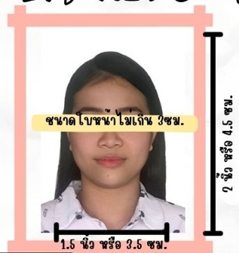
- หนังสือเดินทาง (ตัวจริง) ที่เหลืออายุใช้งานไม่ต่ำกว่า 6 เดือน
และมีหน้าหนังสือเดินทางว่างอย่างน้อย 3 หน้า ไม่ชำรุด หรือเปียกน้ำ ต้องอยู่ในสภาพดี
- รูปถ่ายสี ฉากหลังเป็นสีขาวเท่านั้น ขนาด 1.5 x 2 นิ้ว จำนวน 3 รูป ขนาดใบหน้า 3 ซม.
(ต้องถ่ายไว้ไม่เกิน 6 เดือนและไม่ซ้ำกับวีซ่าเดิม) หน้าตรง ไม่สวมแว่นตา (ห้ามใส่คอนแทคเลนส์)
ไม่ยิ้มเห็นฟัน และห้ามใส่ต่างหู หรือ เครื่องประดับใดๆ เปิดหน้าผากเห็นคิ้ว เห็นใบหู ชัดเจน
- สำเนาบัตรประชาชน 1 ชุด
- สำเนาสูติบัตร 1 ชุด (กรณีอายุต่ำกว่า 20 ปี)
- สำเนาทะเบียนบ้าน 1 ชุด
- สำเนาทะเบียนสมรส หรือ สำเนาทะเบียนหย่า 1 ชุด (ถ้ามี)
- สำเนาใบมรณะบัตร 1 ชุด (กรณีเป็นหม้าย)
- สำเนาใบเปลี่ยนชื่อ-สกุล 1 ชุด (ถ้ามี)
- หลักฐานแสดงสถานะการทำงาน 1 ชุด
*** กรณีค้าขาย/หรือเจ้าของธุรกิจ : ต้องมีหลักฐานทางการค้า เช่น สำเนาใบรับรองจากกระทรวงพาณิชย์หรือใบทะเบียนการค้าที่มีชื่อผู้เดินทาง อายุย้อนหลังไม่เกิน 3 เดือน,หนังสือรับรองบริษัทฯ DBD (นับจากวันที่ต้องยื่นวีซ่า)
*** กรณีพนักงานและผู้ถือหุ้น: หนังสือรับรองการทำงาน (ตัวจริง)เป็นภาษาอังกฤษ ระบุตำแหน่ง เงินเดือน และวันเริ่มงาน พร้อมสำเนาสลิปเงินเดือน ย้อนหลัง 3 เดือน(ถ้ามี) อายุย้อนหลังไม่เกิน 1 เดือน (นับจากวันที่ต้องยื่นวีซ่า)
*** กรณีข้าราชการ: ต้องมีหนังสือรับรองจากต้นสังกัด (ตัวจริง) เป็นภาษาอังกฤษ ระบุตำแหน่ง เงินเดือน และวันเริ่มงาน พร้อมสำเนาสลิปเงินเดือน ย้อนหลัง 3 เดือน (ถ้ามี)อายุย้อนหลังไม่เกิน 1 เดือน (นับจากวันที่ต้องยื่นวีซ่า)
*** กรณีนักเรียนและนักศึกษา: ต้องมีหนังสือรับรองการเป็นนักเรียนหรือนักศึกษา (ตัวจริง) เป็นภาษาอังกฤษจากสถาบันที่ศึกษาอยู่ อายุย้อนหลังไม่เกิน 1 เดือน (นับจากวันที่ต้องยื่นวีซ่า) **กรณีพึ่งจบการศึกษาให้ใช้ ทรานสคริป ภาษาอังกฤษแทน**
***เอกสารการเงินใช้ทั้ง 2 รายการ หนังสือรับรองจากธนาคาร 1 ฉบับ และสเตจเม้นย้อนหลัง 6 เดือน 1 ชุดเพื่อความสมบูรณ์ของเอกสารนะคะ ***ต้องออกเอกสารจากธนาคาร มีตราประทับและลายเซ็นต์เจ้าหน้าที่ของธนาคารเท่านั้น !!!
1.หนังสือแสดงการเคลื่อนไหวทางบัญชี (Bank Statement) (ตัวจริง)บัญชีออมทรัพย์ ย้อนหลัง 6 เดือน โดยต้องมีเลขที่บัญชีระบุอยู่ทุกหน้า (สถานทูตพิจารณาบัญชีออมทรัพย์เป็นอันดับแรก) แต่ในกรณีที่ยอดเงินในบัญชีออมทรัพย์ไม่ถึง 6 หลัก สามารถแนบ Statement สมุดบัญชีฝากออมทรัพย์อื่นๆเพิ่มเติมในการยื่นได้) ( สถานทูตไม่รับบัญชีกระแสรายวัน,ฝากประจำ,สหกรณ์ ) และจะต้องอัพเดตยอดในสมุดบัญชีของท่าน 15 วัน ก่อนทำการยื่นวีซ่า(ยกเว้นประเทศเชค ต้องอัพเดตยอดล่าสุด 7 วันก่อนยื่นวีซ่า)
2.หนังสือรับรองจากธนาคาร 1 ฉบับ (Bank Karantee)(สถานทูตพิจารณาบัญชีออมทรัพย์เป็นอันดับแรก) ในการออกจดหมายรับรองกรุณาระบุคำว่า TO WHOM IT MAY CONCERN แทนการใช้ชื่อแต่ละสถานทูต (เนื่องจากประเทศในยุโรปเข้าร่วมกลุ่มยูโรโซน) กรุณาสะกดชื่อให้ตรงกับหน้าพาสปอร์ต และหมายเลขบัญชีเล่มเดียวกับ Statement ที่ท่านจะใช้ยื่นวีซ่า ระบุสกุลเงินหน่วย EUR เอกสารจะมีอายุย้อนหลังไม่เกิน 1 เดือน (นับจากวันที่ต้องยื่นวีซ่า) **ยกเว้นสถานทูตอิตาลี/ออสเตรีย/สเปน/เช็ก (เฉพาะสถานทูตเชก/อิตาลี ไม่รับบัญชีสหกรณ์ออมทรัพย์ต่างๆ)
*** ในกรณีเป็น บิดา/มารดา/บุตร, สามี/ภรรยา และญาติ (สามารถรับรองค่าใช้จ่ายให้กันได้) โดยใช้เอกสารหนังสือรับรองค่าใช้จ่ายที่ออกจากแบงค์เท่านั้น ระบุชื่อผู้ที่จะรับรองค่าใช้จ่ายให้กัน(ตามพาสปอร์ตเท่านั้น)เพิ่ม 1 ฉบับ (ใช้ตัวจริง / ไม่สามารถถ่ายเอกสารได้ )
- กรณีเด็กอายุต่ำกว่า 20 ปีบริบูรณ์ หากเด็กไม่ได้เดินทางกับบิดา/มารดาคนใดคนหนึ่ง หรือบิดามารดาไม่ได้เดินทางทั้งสองคน จำเป็นต้องมีจดหมายยินยอมให้เดินทางไปต่าง ประเทศจากบิดา & มารดา ซึ่งจดหมายต้องออกโดยที่ว่าการอำเภอ/เขตโดยระบุประเทศและวันเดินทาง (ตัวจริงเท่านั้น)
*** กรุณาเตรียมสมุดบัญชีตัวจริงอัพเดตยอดวันที่ล่าสุดไป ในวันที่สแกนลายนิ้วมือด้วย ***
*สถานทูตอาจมีการขอเอกสารอย่างอื่นเพิ่มเติม ตามดุลพินิจของสถานทูต อย่างกะทันหัน จึงขอความกรุณาเตรียมเอกสารเพิ่มเติมให้ครบถ้วน ตามที่สถานทูตขอ เพื่อความสะดวกในการพิจารณาอนุมัติ ออกวีซ่าสำหรับสถานทูต *

